CCF – Compréhension écrite
Lisez attentivement ce texte, puis vous répondrez, en français, aux questions proposées par l'examinateur.

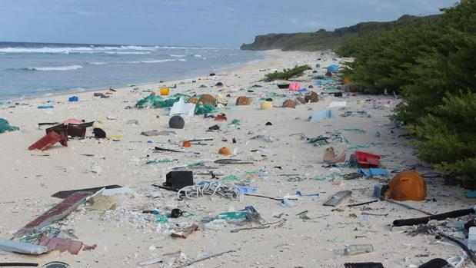
Y el Paraíso se llenó de plástico...

Allí han contabilizado 37.661.395 de restos y fragmentos de basura - Jennifer L. Lavers, Alexander L. Bond (PNAS)
Desde las costas de Nueva Zelanda se necesitan 13 largos días de navegación para llegar hasta allí. Perdida en el Pacífico Sur, la isla Henderson está, en efecto, a casi 5.000 km. del centro habitado más cercano. La pequeña isla, de apenas 37,3 km cuadrados (9,6x 5,1 km.), es Patrimonio de la Humanidad de la UNESCO desde 1988. […]
Durante los meses que duró su trabajo, el equipo de Levers pudo contar hasta 37.661.395 de restos y fragmentos de basura, especialmente plástico, lo que convertía automáticamente a la isla Henderson en el lugar más contaminado del mundo con este material, con una densidad de hasta 670 restos de plástico por metro cuadrado. […]
Según sus cálculos de Lavers, Henderson contiene por lo menos 17,6 toneladas de desechos plásticos y cada metro cuadrado de la playa recibe alrededor de 27 nuevas piezas de basura cada día.
Para los investigadores, lo más aterrador es que incluso las 17,6 toneladas de plástico de la isla Henderson no son nada si las comparamos con todo el que existe en el planeta. De hecho, en el mundo creamos exactamente esa cantidad de objetos de plástico cada dos segundos. [...]

José Manuel Nieves, “Y el Paraíso se llenó de plástico...”, www.abc.es, 16 de Mayo de 2017.
Consultado en Internet en la pagina web : http://www.abc.es/ciencia/abci-y-paraiso-lleno-plastico-201705161128_noticia.html

